PLANNING ART s.r.o. Arch.číslo: 17/2015
inženýrská a projekční
kancelář
Hradec Králové

Stavebník : Královéhradecký kraj
Pivovarské náměstí 1245/2, Hradec Králové, 500 03
Stavba : Galerie moderního umění Hradec Králové – změna využití bytů II.
- drobné odchylky oproti původní schválené PD zpracované v 04/2015
Místo : Hradec Králové, Velké náměstí 139-140

PROJEKTOVÁ DOKUMENTACE
PRO PROVÁDĚNÍ STAVBY

Změna využití bytů na kanceláře – drobné odchylky

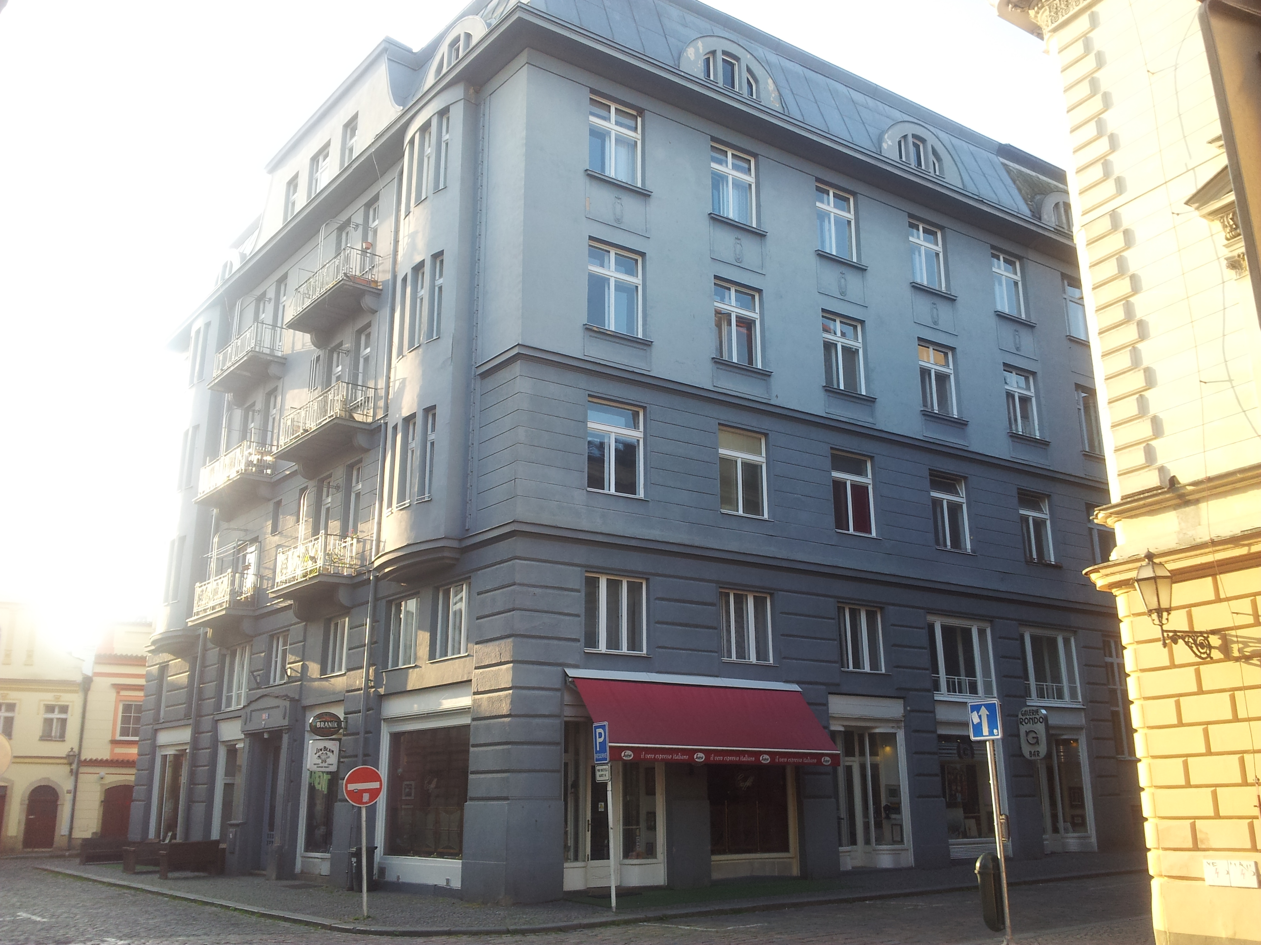

A. PRŮVODNÍ ZPRÁVA
B. SOUHRNNÁ TECHNICKÁ ZPRÁVA
C. SITUAČNÍ VÝKRESY
D. DOKUMENTACE OBJEKTŮ A TECHNICKÝCH A TECHNOLOG.ZAŘÍZENÍ

SO Změna využití bytů na kanceláře – drobné odchylky

Objednatel : Královéhradecký kraj, Pivovarské náměstí 1245/2, 500 03 HK
Zpracovatelé : PLANNINNG ART s.r.o., sídlo - Skalice, Skalička 49, 500 03
kancelář - Jana Koziny 560/2, Hradec Králové, 500 03

Hradec Králové, prosinec 2015

SEZNAM DOKUMENTACE:

A. PRŮVODNÍ ZPRÁVA
B. SOUHRNNÁ TECHNICKÁ ZPRÁVA (ing. B. Řičař)

C. SITUACE STAVBY (ing. B. Řičař)

SIT.01 Situace širších vztahů – navržený stav 1:15000
SIT.02 Zákres do kat.mapy – navržený stav 1:1000
SIT.03 Koordinační situace – navržený stav 1:500
SIT.04 Dopravní trasy a okolí 1:15000
SIT.05 Situace ZOV - navržený stav 1:500

D. DOKUMENTACE OBJEKTŮ A TECHNICKÝCH A TECHNOLOG.ZAŘÍZENÍ

D.1 POZEMNÍ (STAVEBNÍ) OBJEKTY

SO změna využití bytů na kanceláře-drobné odchylky

D.1.1 Architektonické a stavebně technické řešení (ing.B.Řičař)
D.1.2 Stavebně konstrukční část (ing.F.Futera-ATLANT HK)
D.1.3 Požárně bezpečnostní řešení (ing.Robert Prix-ARCHAPLAN HK)
D.1.4 Technika prostředí staveb (TPS)
D.1.4.a Zařízení pro vytápění (R.Duchoň)
D.1.4.b Zařízení pro ochlazování staveb (ve stavbě není obsaženo)
D.1.4.c Zařízení vzduchotechniky (Ing.J.Thun)
D.1.4.d Zařízení pro měření a regulaci (ve stavbě není obsaženo)
D.1.4.e Zařízení zdravotně-technických instalací (ZTI) - (M.Sčebel -VPK Maurer s.r.o.)
D.1.4.f Plynová zařízení (je součástí PD D.1.4.e, jedná se pouze demontáž stávajících
rozvodů plynu)
D.1.4.g Zařízení silnoproudé elektrotechniky -(ing.P.Šandera)
D.1.4.h.1 Zařízení slaboproudé elektrotechniky – elektrická požární signalizace (EPS)
(M.Šťastný, R.Chýlek – Astor Komplex s.r.o. Hradec Králové)
D.1.4.h.2 Zařízení slaboproudé elektrotechniky – (EZS, SKS)
(ing. K.Petrů – EPOS PRO, s.r.o. Hradec Králové)

E. DOKLADOVÁ ČÁST
Platí všechna původní vyjádření z platného stavebního řízení k dokumentaci DSP zpracované v 04/2015

Nedílnou součástí této projektové dokumentace DPS je původní PD ke stavebnímu řízení (DSP) včetně všech vyjádření, stanovisek a pravomocného stavebního povolení.
Tato PD pro provádění stavby(DPS) doznala oproti původní PD ke stavebnímu řízení drobných změn, které jsou zde zapracovány. Koncepčně se však PD nemění, proto nebylo třeba zpracovat PD pro změnu stavby před jejím dokončením, ale všechny změny byly zpracovány formou PD drobných odchylek v rámci této ucelené komplexní dokumentace.
V plném rozsahu však platí původní PBŘ doplněné zde o aktualizovanou textovou verzi. Stejně tak platí v plném rozsahu původní dokumentace vyhrazeného požárně bezpečnostního zařízení „EPS“.

